Жителей Академического района обучили основам первой помощи
08.08.2024
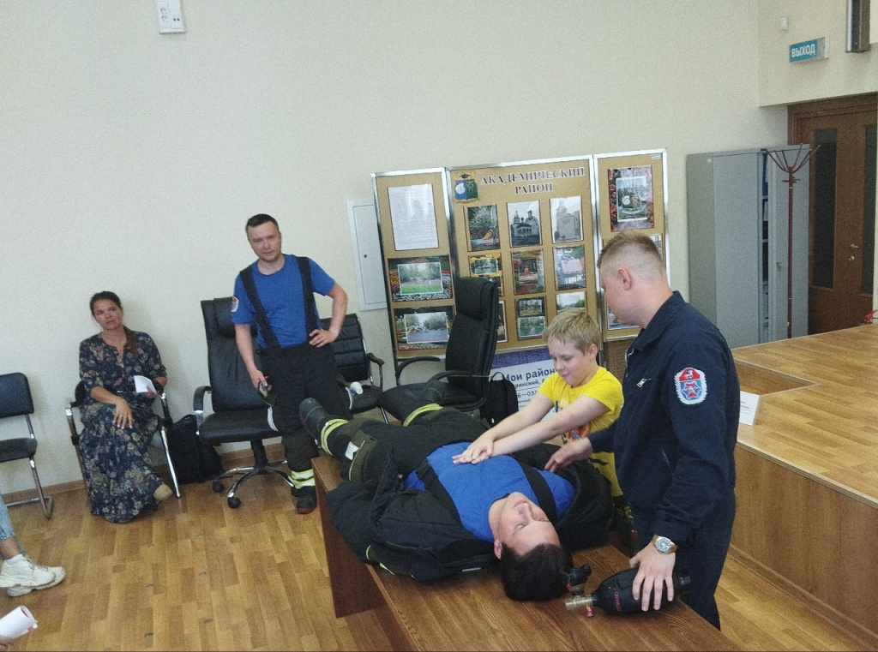
Желание прийти на помощь – благородный порыв доброй воли, а если это желание подкреплено знанием приемов оказания первой помощи, то это уже не просто порыв, а действенная подмога пострадавшему до приезда скорой медицинской помощи.
Для жителей Юго-Западного округа Москвы Управление по ЮЗАО Департамента ГОЧСиПБ организовало занятия по оказанию первой помощи, одно из которых недавно прошло в Академическом районе.
Лучшими преподавателями по первой помощи выступили опытные спасатели из Пожарно-спасательного отряда № 203 Пожарно-спасательного центра города Москвы. Они каждый день приходят на выручку людям, попавшим в ситуации, опасные для жизни и здоровья, и поэтому могут в подробностях рассказать о помощи пострадавшему, в том числе находящемуся в бессознательном состоянии. Специалисты не просто рассказывали, что делать, но и показывали, как это делать, и помогали желающим закрепить на практике правильные движения корпуса тела и рук во время приемов оказания первой помощи.
«Думаю, что занятие было очень полезным и прошло на ура! Особенный интерес проявили дети: они слушали внимательно, задавали много хороших вопросов, а многие даже попробовали своими руками делать компрессию грудной клетки для проведения сердечно-легочной реанимации», - прокомментировал командир отделения пожарно-спасательного отряда №203 ГКУ «ПСЦ» Кузнецов Сергей.

Адрес страницы: http://konkovo.mos.ru/the-ministry-of-emergency-situations-in-moscow-and-moscow-region-warns/news-moe/detail/12511466.html
Управа района Коньково города Москвы

